Листок 5. 17 ноября 2008 года.
Можно или нельзя? (Конструкции и противоречия)
“Нельзя” означает нельзя, но если очень хочется, то всё же можно.
Народная мудрость.

Многие задачи этого занятия начинаются со слов “можно ли” (“может ли”). В таких случаях для того, чтобы утверждать, что ответ на задачу “да, можно”, достаточно просто привести пример. Для того же, чтобы утверждать, что ответ “нельзя”, необходимо произвести полноценное доказательство.

- Может ли число воскресений в одном месяце быть равным а) 3; б) 4; в) 5; г) 6?
- а) В магазин привезли платья двух цветов и двух фасонов. Всегда ли можно выбрать для витрины два платья, чтобы представлены были и оба цвета, и оба фасона?
б) В магазин привезли платья трёх цветов и трёх фасонов. Всегда ли можно выбрать для витрины три платья, чтобы представлены были и все цвета, и все фасоны?
- Может ли сумма цифр трёхзначного числа быть равна а) 22; б) 28?
- Может ли произведение цифр трёхзначного числа быть равным а) 22; б) 28?
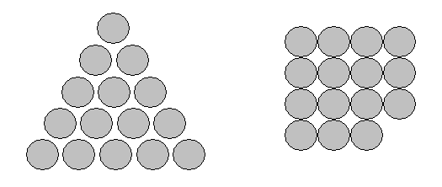
- Пятнадцать одинаковых шариков можно сложить в виде треугольника, но нельзя сложить в виде квадрата – одного шарика не хватает (см. рис.).
А из какого количества шариков, не превосходящего 50, но не меньшего 2, можно сложить как квадрат, так и треугольник (так, чтобы лишних, неиспользованных шариков в обоих случаях не оставалось)?
- В Мексике экологи добились принятия закона, по которому каждый автомобиль хотя бы один день в неделю не должен ездить (владелец сообщает полиции номер автомобиля и день недели, в который нельзя пользоваться этим автомобилем). В некоторой семье все взрослые желают ездить ежедневно (каждый – самостоятельно, по своим делам). Сколько автомобилей должно быть в семье, если взрослых в ней а) 5 человек; б) 8 человек?
- а) Можно ли в какую-нибудь прямоугольную таблицу записать числа так, чтобы сумма чисел в каждом столбце была больше 10, а в каждой строке – меньше 10?
б) Можно ли в какую-нибудь квадратную таблицу записать числа так, чтобы сумма чисел в каждом столбце была больше 10, а в каждой строке – меньше 10?
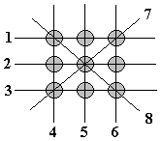
- У шахматной доски выпилены:
а) угловая клетка;
б) две противоположные угловые клетки;
в) какие-то две клетки (не обязательно с краёв; не обязательно соседние), про которые известно, что они разного цвета.
В каждом из трёх случаев выяснить, можно ли такую испорченную доску разбить на двуклеточные прямоугольники 1x2.
- Дачные участки математиков Квадраткина и Лопаткина находятся по соседству. Каждый решил посадить на своём участке по девять яблонь. Квадраткин сделал это так, как показано на рисунке. Лопаткин заметил, что при этом у его соседа оказалось 8 рядов деревьев, на каждом из которых растёт по 3 дерева, и решил превзойти его: он посадил свои 9 яблонь так, что получилось 10 рядов по 3 дерева в каждом. Как ему это удалось сделать?
- Можно ли из 6 спичек сложить 4 одинаковых треугольника? (Стороной каждого треугольника должна быть целая спичка.)

